

“兼职桥”
系
统
说
明

目录
1引言 3
1.1编写目的 3
1.2背景 3
1.3定义 3
1.4参考资料 3
2概述 3
2.1平台目标 3
2.2功能简介 4
3技术架构 4
3.1架构图 4
3.2关键技术 4
4用户指南 4
4.1注册登陆 4
4.2使用教程 4
4.3常见问题解答 5
5安全性 5
5.1数据保护措施 5
5.2用户隐私政策 5
6维护与支持 5
6.1技术支持 5
6.2更新与迭代 5

1引言

1.1编写目的
本说明书适用于兼职桥的开发、测试、运维团队，以及使用该平台的所有用户。它详细介绍了平台的基本功能、技术架构、操作指南及安全性保障措施等内容。

1.2背景
随着互联网技术的发展，越来越多的人选择通过网络平台寻找兼职机会。为了满足这一需求，KFBB团队开发了“兼职桥”，旨在连接有兼职需求的企业和个人，提供高效、便捷的服务。本说明书旨在为开发者、运维人员及最终用户提供详细的系统介绍和技术指导。

1.3定义
- 兼职：指除了主要职业之外，个人利用业余时间从事的工作或活动。
- 雇主：在平台上发布兼职工作的企业或个人。
- 求职者：在平台上寻找兼职工作的个人。

1.4参考资料
- GB/T 22239-2019 信息安全技术 网络安全等级保护基本要求
- GB/T 35273-2017 信息安全技术 个人信息安全规范

2概述

2.1平台目标
兼职桥的目标是构建一个高效、透明的兼职市场，使雇主能够快速找到合适的兼职人员，同时让求职者轻松地找到适合自己的兼职工作。

2.2功能简介
- 职位发布：雇主可以免费发布兼职职位信息。
- 简历管理：求职者可以创建和管理个人简历。
- 在线沟通：提供内置聊天工具，方便雇主与求职者直接交流。
- 工作推荐：根据用户的偏好和历史行为智能推荐相关工作。
- 安全支付：支持线上支付，保证交易的安全性。

3技术架构

3.1架构图

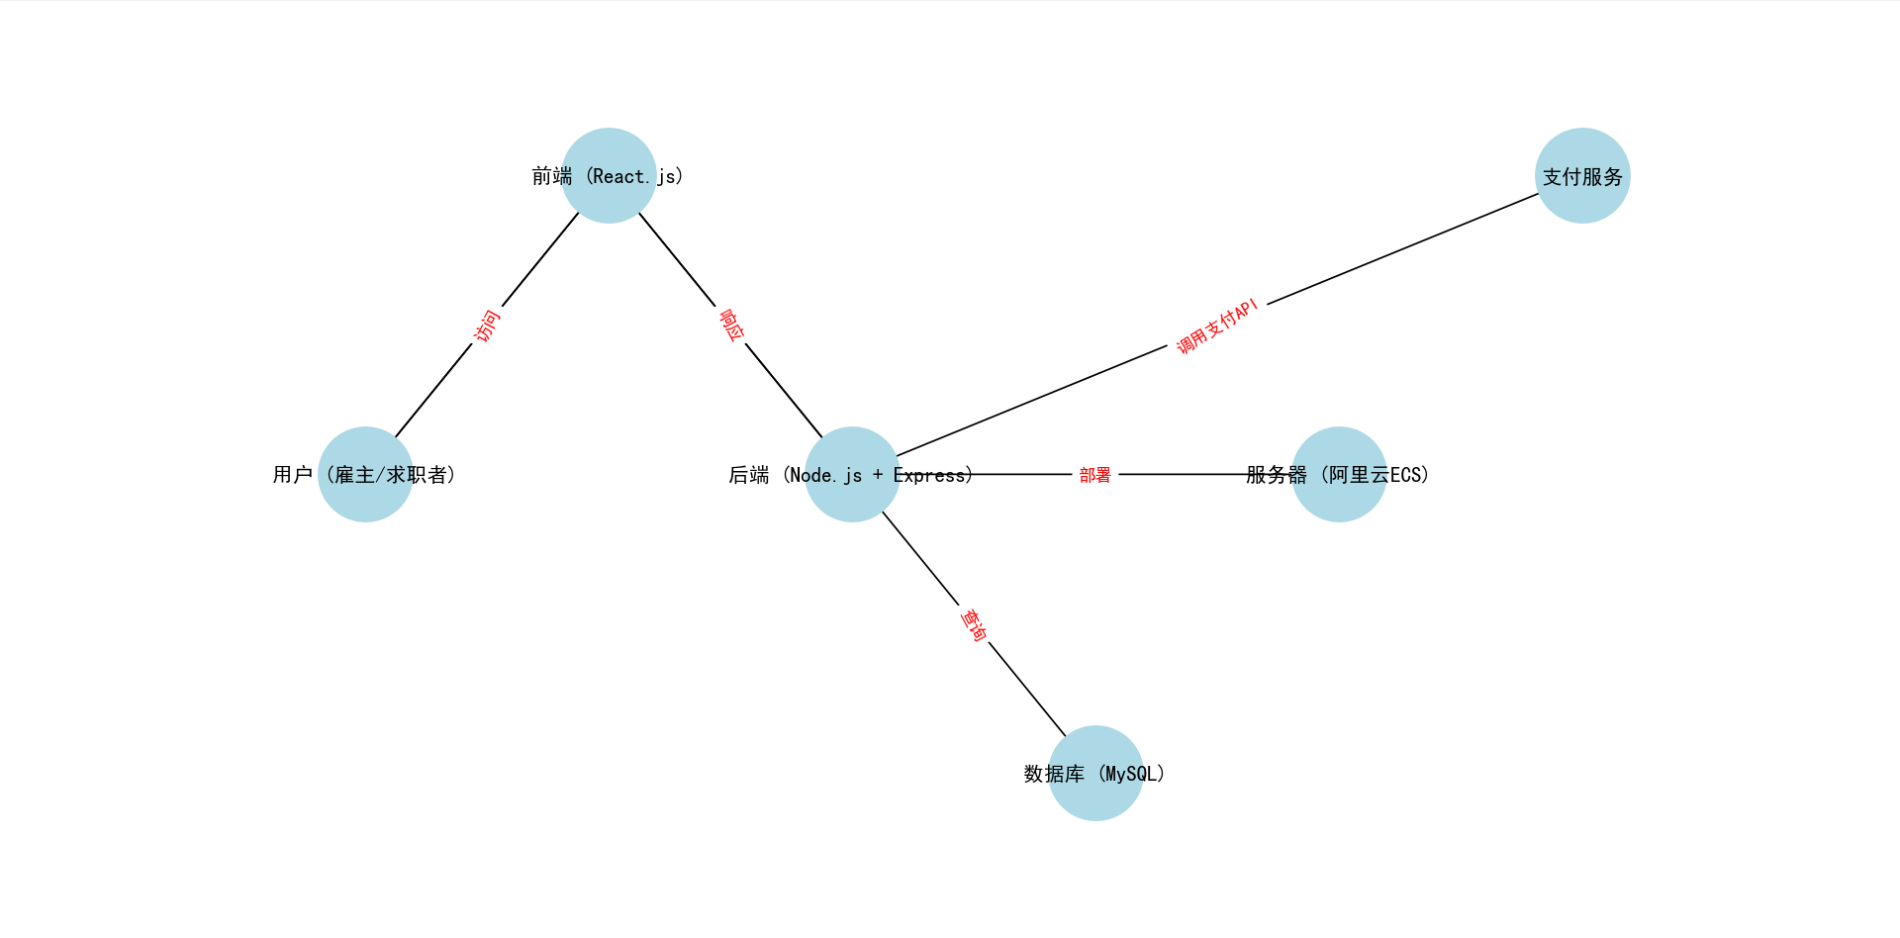3.2关键技术
- 前端开发：React.js
- 后端开发：Node.js + Express
- 数据库：MySQL
- 服务器：阿里云ECS
- 安全技术：HTTPS, 数据加密存储

4用户指南

4.1注册登陆
用户可以通过手机号或邮箱注册账号，完成身份验证后即可登录平台。登录支持密码登录和短信验证码登录两种方式。

4.2使用教程
- 对于雇主：
  - 如何发布兼职职位：进入“发布职位”页面，填写相关信息后提交审核。
  - 如何筛选简历：在“我的职位”中查看收到的简历，筛选合适候选人。
- 对于求职者：
  - 如何创建简历：进入“我的简历”页面，填写个人信息、教育背景、工作经验等。
  - 如何申请职位：浏览感兴趣的职位，点击“立即申请”按钮，选择简历并提交。

4.3常见问题解答
Q: 如果忘记密码怎么办？
A: 可以通过登录页面的“忘记密码？”链接，输入注册时使用的手机号或邮箱，按照提示重置密码。

5安全性

5.1数据保护措施
采用SSL证书实现数据传输加密，确保用户数据在传输过程中的安全性。所有敏感信息均经过加密处理后存储于数据库中。

5.2用户隐私政策
严格遵守国家关于个人信息保护的相关法律法规，未经用户同意不会向第三方泄露任何个人信息。

6维护与支持

6.1技术支持
提供24小时在线客服，解决用户在使用过程中遇到的问题。技术支持邮箱：2576739347@qq.com

6.2更新与迭代
平台将定期进行功能更新和性能优化，每次更新前会提前通知用户，并提供更新日志。

